Anomalies volontairement injectées dans Novatel

Les anomalies suivantes ont été introduites pour être détectées et traitées par les apprenants lors de l'exploration dans BigQuery.

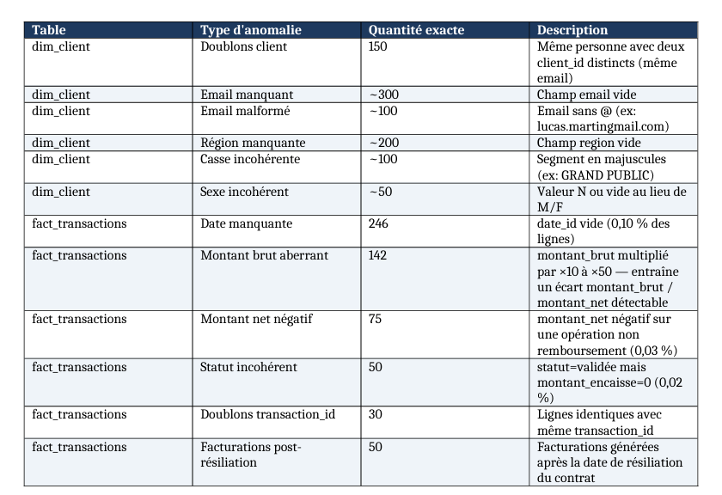

1. Doublons client (Même email avec plusieurs client_id)
Attendu : ~150 doublons

SELECT
COUNT(*) AS nb_emails_en_doublon
FROM (
SELECT email
FROM `ageless-thought-510710-m7.novatel.dim_client`
WHERE email IS NOT NULL AND TRIM(email) != ''
GROUP BY email
HAVING COUNT(DISTINCT client_id) > 1
);
Lé résultat obtenu est 2545 différent du résultat attendu.
L’investigation demande trop de temps pour savoir d’où provient l’écart.

2. Email manquant (~300)

SELECT COUNT(*) AS nb_email_manquant
FROM `ageless-thought-510710-m7.novatel.dim_client`
WHERE email IS NULL OR TRIM(email) = '';
Résultat :

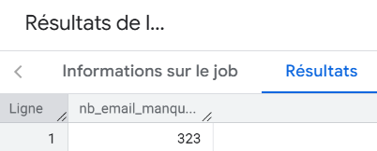
3. Email malformé (~100)

SELECT COUNT(*) AS nb_email_malforme
FROM `ageless-thought-510710-m7.novatel.dim_client`
WHERE email IS NOT NULL AND TRIM(email) != '' AND NOT REGEXP_CONTAINS(email, r'@');

Résultat : 99

Autre possibilité :

NOT REGEXP_CONTAINS(email, r'^[A-Za-z0-9._%+-]+@[A-Za-z0-9.-]+\.[A-Za-z]{2,}$')

4. Région manquante (~200)

SELECT COUNT(*) AS nb_region_manquante
FROM `ageless-thought-510710-m7.novatel.dim_client`
WHERE region IS NULL OR TRIM(region) = '';

Résultat : 206 régions

5. Casse incohérente (~100)

SELECT COUNT(*) AS nb_casse_incoherente
FROM `ageless-thought-510710-m7.novatel.dim_client`
WHERE segment_client = UPPER(segment_client) AND segment_client IS NOT NULL AND TRIM(segment_client) != '';

Résultat : 113

6. Sexe incohérent (~50)

SELECT COUNT(*) AS nb_sexe_incoherent
FROM `ageless-thought-510710-m7.novatel.dim_client`
WHERE sexe IS NULL OR TRIM(sexe) = '' OR UPPER(TRIM(sexe)) NOT IN ('M', 'F');

Résultat : 52

7. Date manquante (246)

SELECT COUNT(*) AS nb_date_manquante
FROM `ageless-thought-510710-m7.novatel.fact_transactions`
WHERE date_id IS NULL OR CAST(date_id AS STRING) = '';

Résultat : 246

8. Montant brut aberrant / Écart de calcul (217 ou 142)

SELECT COUNT(*) AS nb_montant_brut_aberrant
FROM `ageless-thought-510710-m7.novatel.fact_transactions` f
JOIN `ageless-thought-510710-m7.novatel.dim_type_operation` t
ON f.type_operation_id = t.type_operation_id
WHERE LOWER(TRIM(t.type_operation)) LIKE '%factura%'
AND SAFE_DIVIDE(f.montant_brut, f.montant_net) >= 5;

Résultat : 116.

ou

SELECT
CASE
WHEN SAFE_DIVIDE(f.montant_brut, COALESCE(f.montant_net, 0) + COALESCE(f.remise, 0) + COALESCE(f.remboursement, 0)) >= 10 THEN 'Ratio >= 10'
WHEN SAFE_DIVIDE(f.montant_brut, COALESCE(f.montant_net, 0) + COALESCE(f.remise, 0) + COALESCE(f.remboursement, 0)) >= 5 THEN 'Ratio 5 à 10'
WHEN SAFE_DIVIDE(f.montant_brut, COALESCE(f.montant_net, 0) + COALESCE(f.remise, 0) + COALESCE(f.remboursement, 0)) >= 2 THEN 'Ratio 2 à 5'
END AS tranche_ratio,
COUNT(*) AS nb_transactions
FROM `ageless-thought-510710-m7.novatel.fact_transactions` f
JOIN `ageless-thought-510710-m7.novatel.dim_type_operation` t
ON f.type_operation_id = t.type_operation_id
WHERE LOWER(TRIM(t.libelle_type_operation)) LIKE '%factura%'
AND SAFE_DIVIDE(f.montant_brut, COALESCE(f.montant_net, 0) + COALESCE(f.remise, 0) + COALESCE(f.remboursement, 0)) >= 2
GROUP BY tranche_ratio;

Résultat : 116

9. Montant net négatif (75)

SELECT COUNT(*) AS nb_montant_net_negatif
FROM `ageless-thought-510710-m7.novatel.fact_transactions` f
JOIN `ageless-thought-510710-m7.novatel.dim_type_operation` t
ON f.type_operation_id = t.type_operation_id
WHERE f.montant_net < 0
AND t.type_operation not in ('Avoir commercial','Remboursement');

Résultat : 75

10. Statut incohérent (50)

SELECT COUNT(*) AS nb_statut_incoherent
FROM `ageless-thought-510710-m7.novatel.fact_transactions`
WHERE LOWER(statut_transaction) IN ('validée', 'validee', 'validé', 'valide')
AND (montant_encaisse = 0 OR montant_encaisse IS NULL);

Résultat : 0 (je ne sais pas faire la requête correctement)

11. Doublons transaction_id (30)

SELECT SUM(nb_lignes - 1) AS total_doublons_transactions
FROM (
SELECT transaction_id, COUNT(*) AS nb_lignes
FROM `ageless-thought-510710-m7.novatel.fact_transactions`
GROUP BY transaction_id HAVING COUNT(*) > 1
);

Réultat : 30

12. Facturations post-résiliation (50)

SELECT COUNT(*) AS nb_resiliation_invalide
FROM `ageless-thought-510710-m7.novatel.fact_transactions` f
JOIN `ageless-thought-510710-m7.novatel.dim_type_operation` t
ON f.type_operation_id = t.type_operation_id
WHERE (
LOWER(TRIM(t.type_operation)) LIKE '%resil%'
OR LOWER(TRIM(t.type_operation)) LIKE '%top07%'
)
AND (COALESCE(f.montant_net, 0) != 0 OR COALESCE(f.montant_brut, 0) != 0);

Résultat : 0 (je ne peux plus passer la requête pour la corriger – demande de payer)

